

**INSTITUTO TECNOLÓGICO DE TIJUANA**

**SUBDIRECCIÓN ACADÉMICA**

**DEPARTAMENTO DE SISTEMAS Y COMPUTACIÓN**

**SEMESTRE AGOSTO-DICIEMBRE 2017**

**CARRERA:**

**Ing. Informática**

**MATERIA**

**Topicos de Base de datos**

**TÍTULO**

**Examen**

**NOMBRE Y NUMERO DE CONTROL DEL ALUMNO**

**Ruiz Garcia Fatima 14212341**

**Valdenebro Ramos Pablo Alejandro 14212344**

1. -Generar un repositorio en github....

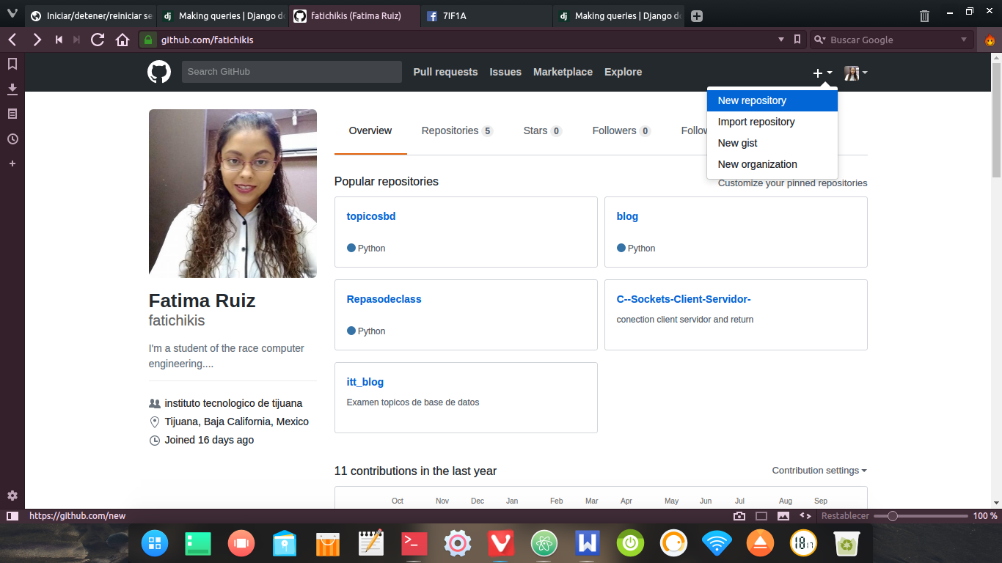

Punto 2 instalar venv y django:

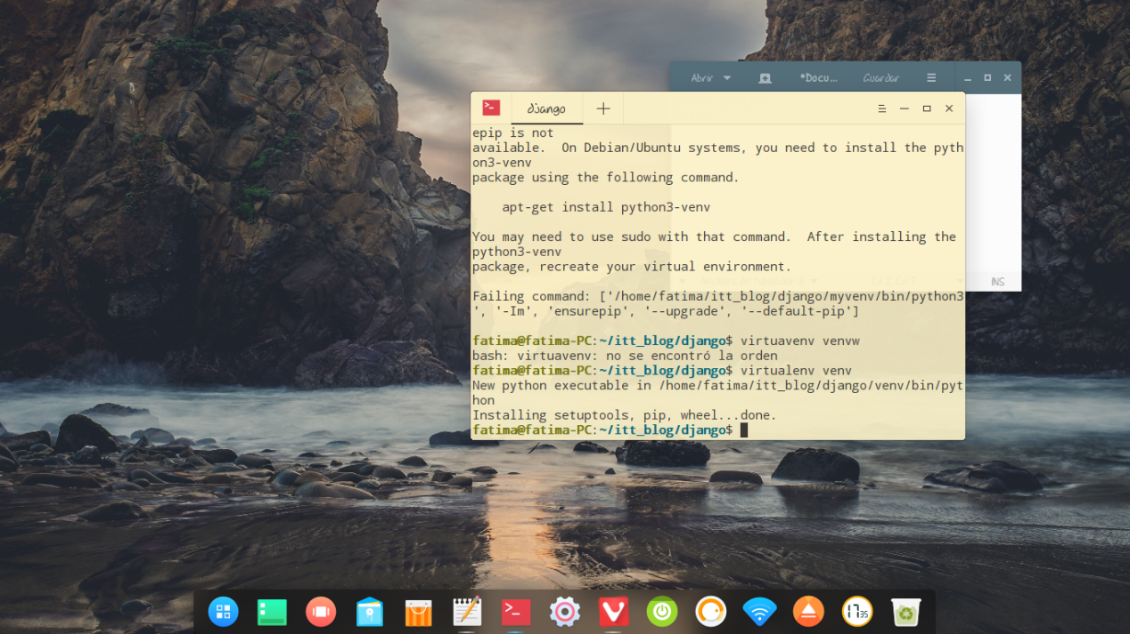

Punto 3 crear proyecto y app:

Antes de instalar django debemos iniciar en modo virtual de otra manera nos marcaria error y para iniciar en modo virtualven después de instalarlo, se acceder a la carpeta de la instalación y se usa el comando soucer/venv/bin/activate

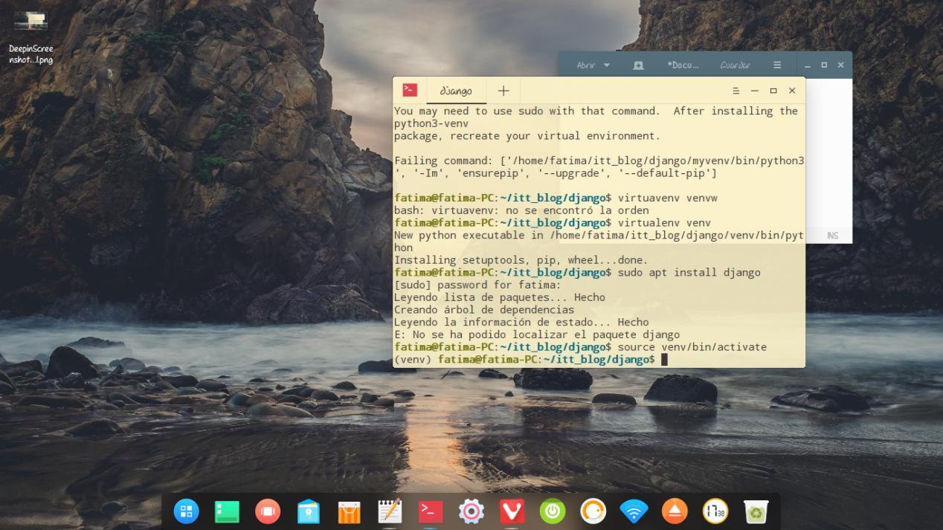

Y ahora si procedemos a instalar django mediante el comando pip install django:

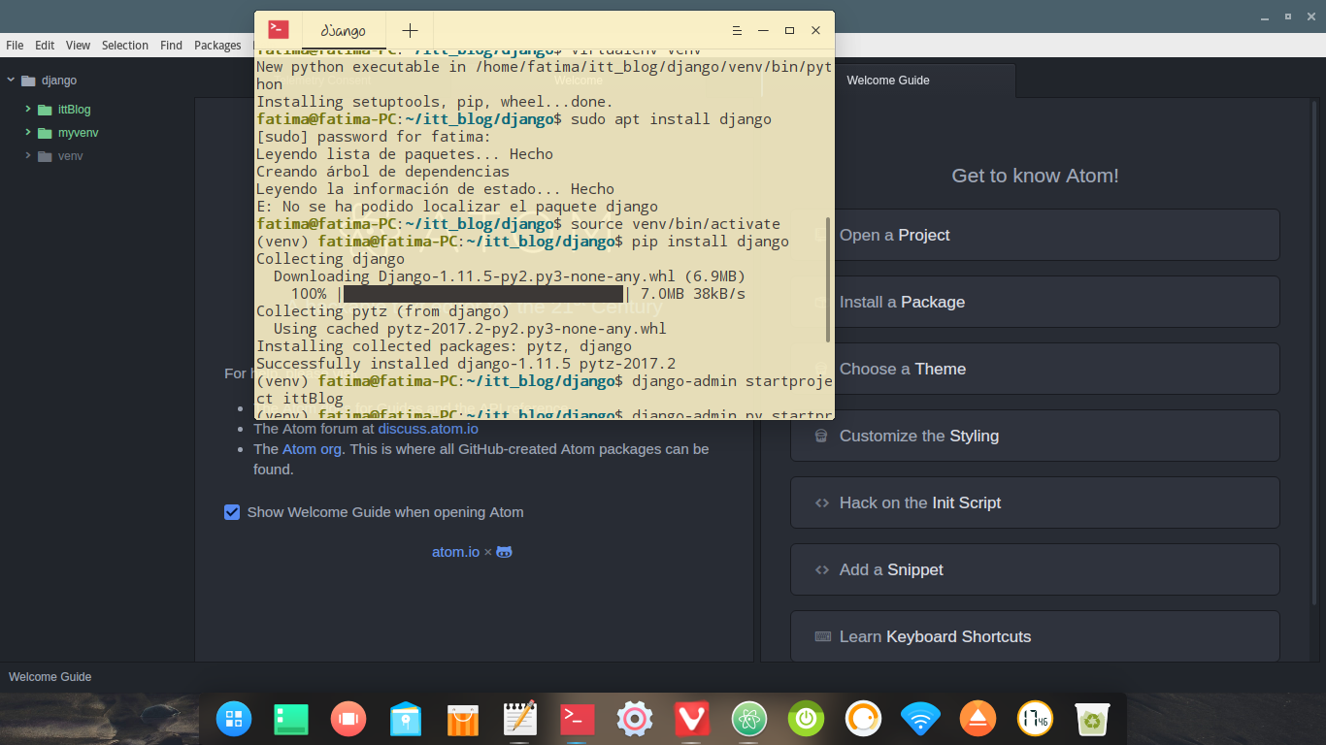

Después de instalar django creamos nuestro proyecto con el siguiente comando: django-admin.py startproject ittblog para posterior acceder a la carpeta del proyecto creado.

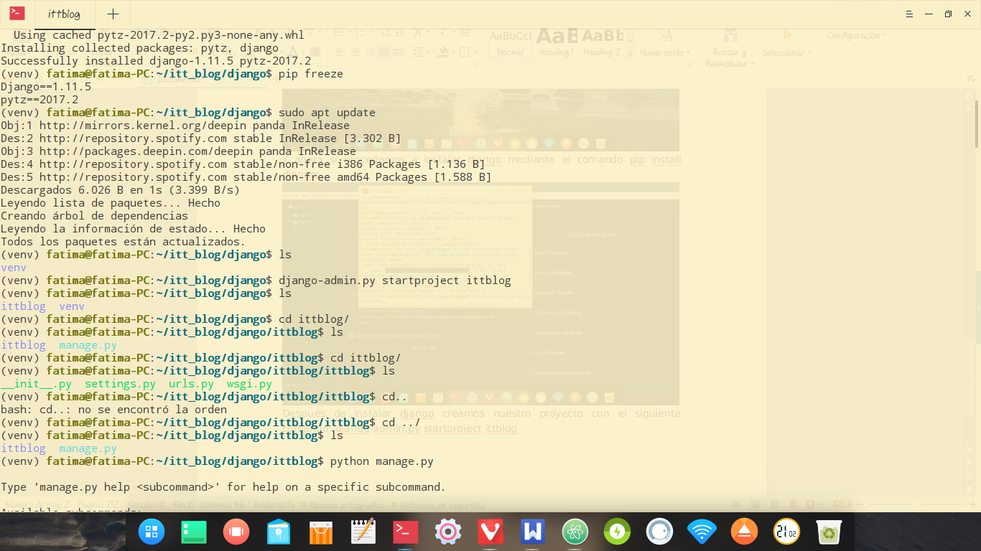

Corremos el servidor para asegurarnos que halla conexión con el comando python manage.py runserver y después abrimos un editor en este caso usamos atom para editar las aplicaciones a iniciar esto es el la sección de ittblog el archivo setting.py y colocamos blog 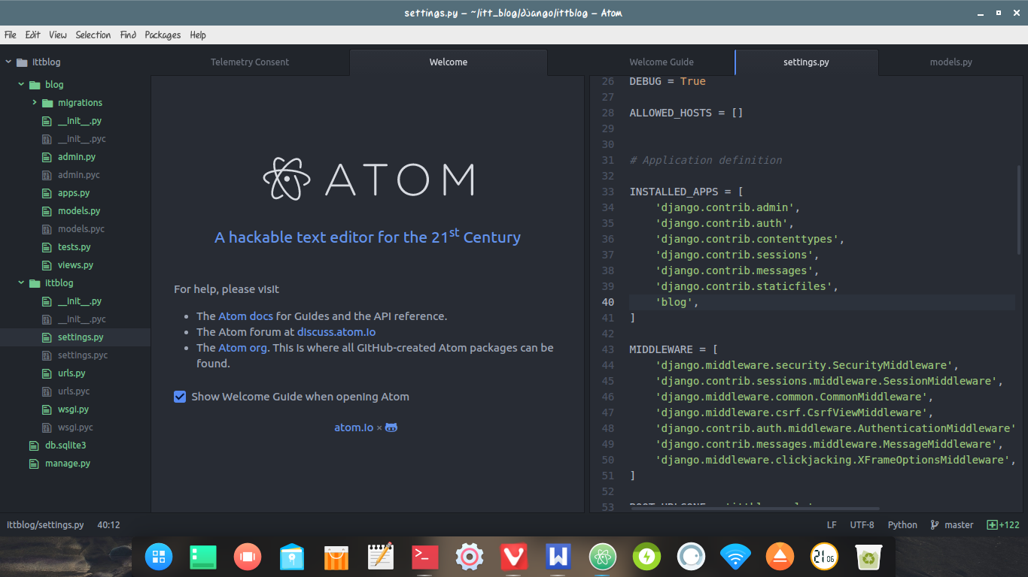

Ahora debemos migrar las app. Con el siguiente comando python manage.py makemigrations nombreapp hay nos indica que va ser enmigrado y terminamos la migracion con python manage.py migrate nombreapp

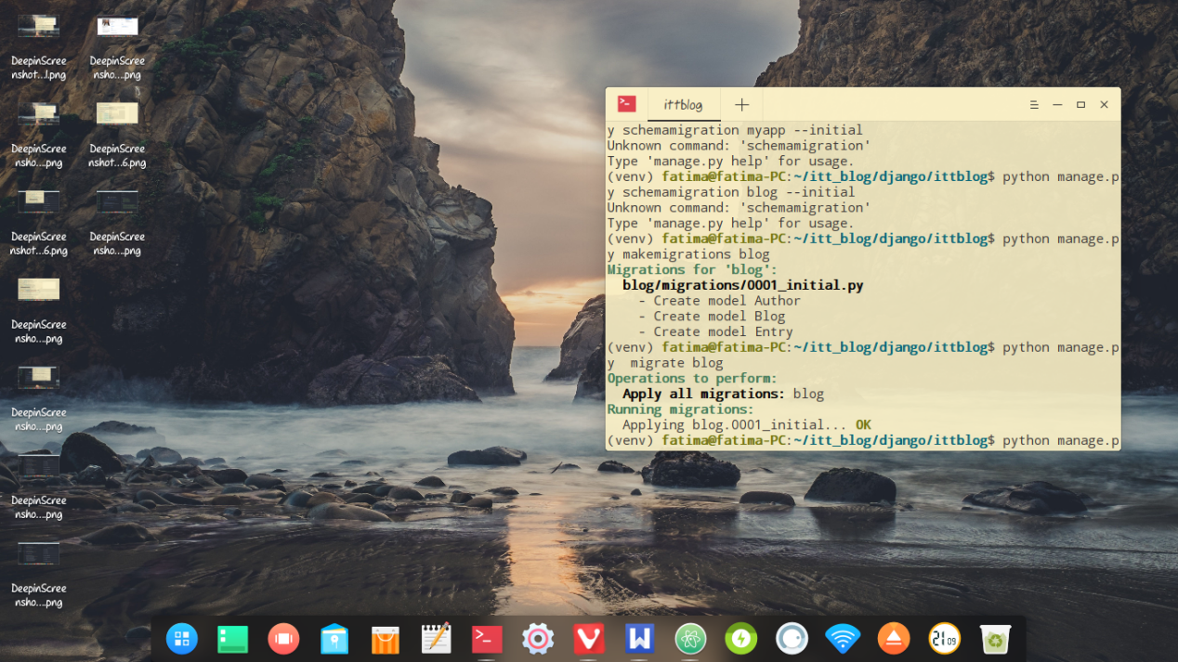

Punto 4 Crear las 3 clases:

Abrimos atom desde la terminal y en el archivo models.py de la carpeta blog colocamos las clases a crear

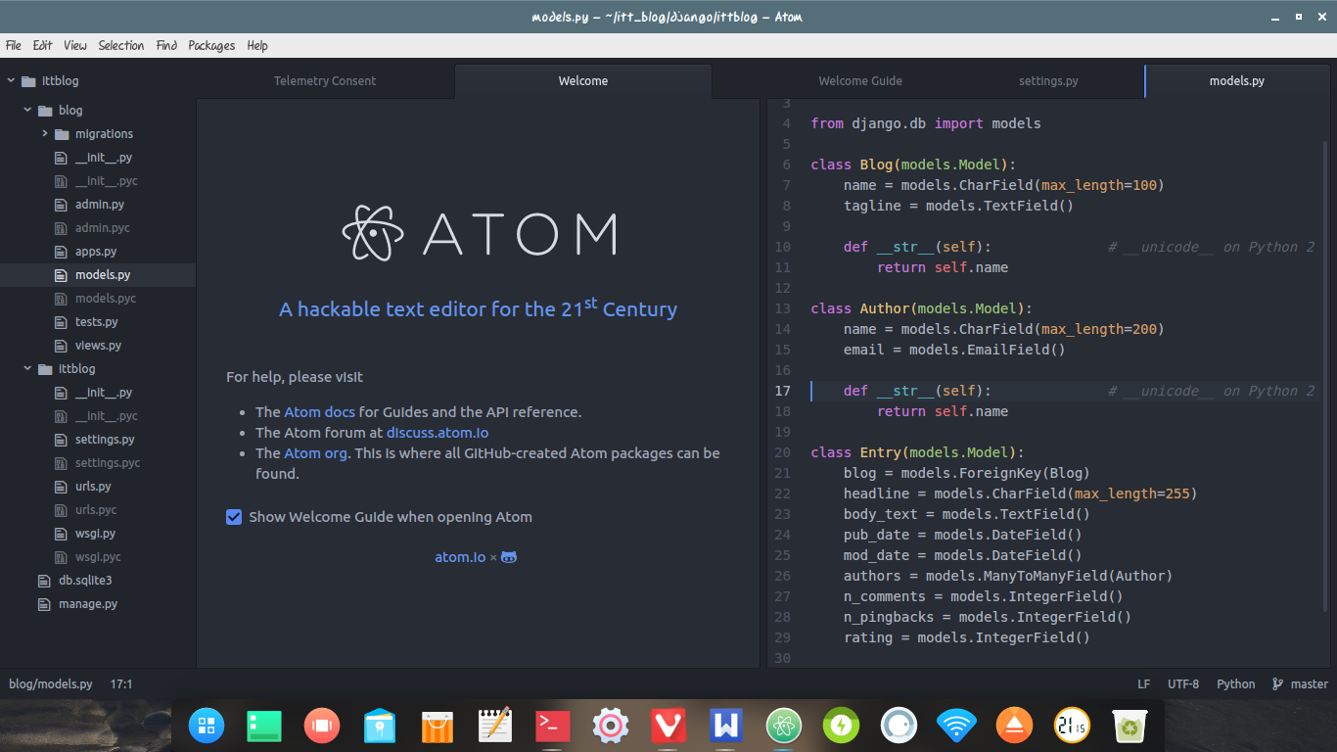

Punto 5 Realizar consultas:

Para iniciar las consultas debemos estar en la carpeta del proyecto e iniciar python manage.py shell al abrir la consola colocamos el codigo de

From blog.models import Blog

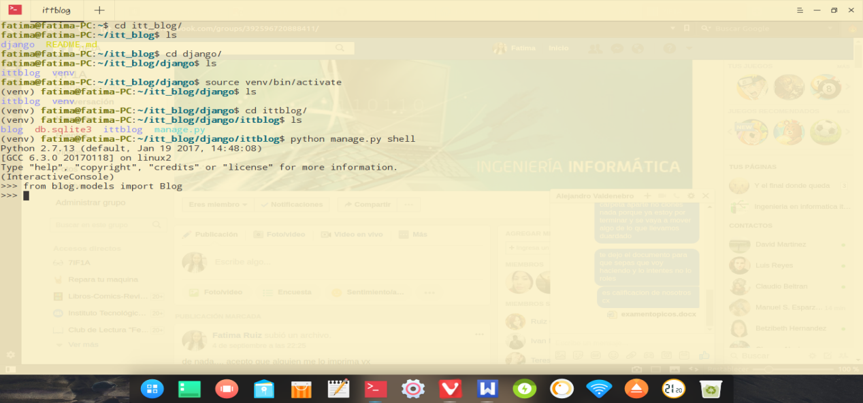

Lo primero que nos pide es almacenar un dato, antes de almacenarlo debemos crear el objeto de otra manera no deja hacerlo usamos el comando:

**>>**Blog.objects.create(name='Beatles Blog', tagline='All the latest Beatles news.')

Y posterior usamos el comando para generar el nuevo dato y guardalo:

**>>** b = Blog(name='Beatles Blog', tagline='All the latest Beatles news.')

**>>>** b.save()

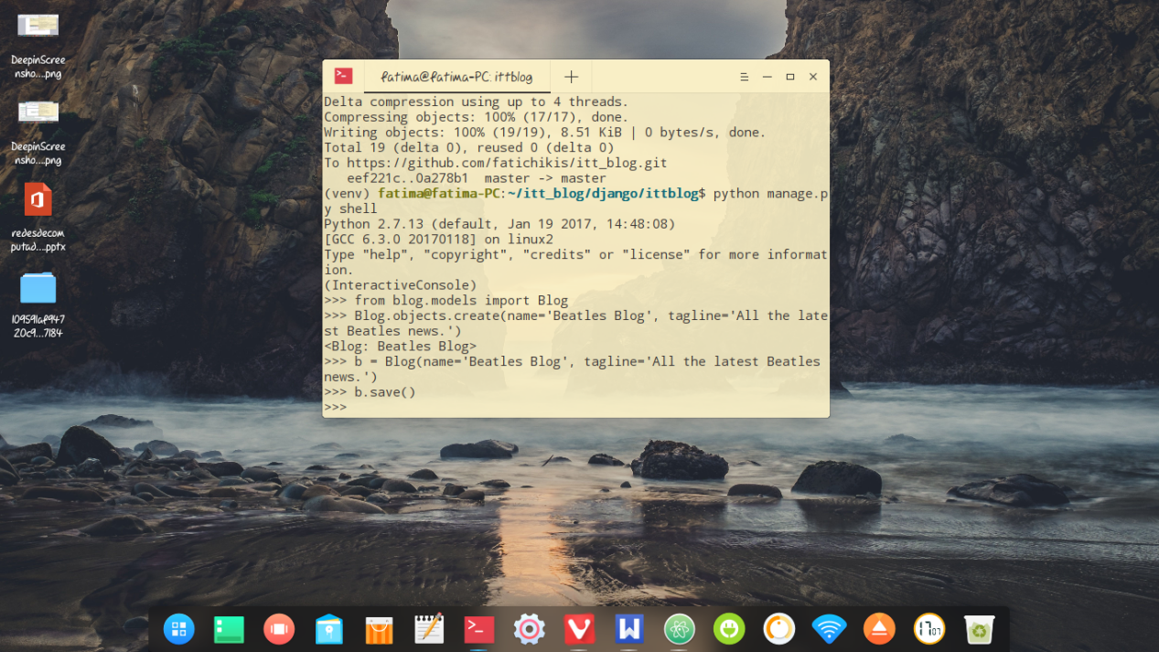

Saving changes to objects en esta seccion nos enseña como salvar los cambios a los objectos como si fuera una actualización a la etiqueta del nombre en el elemento guardado anteriormente

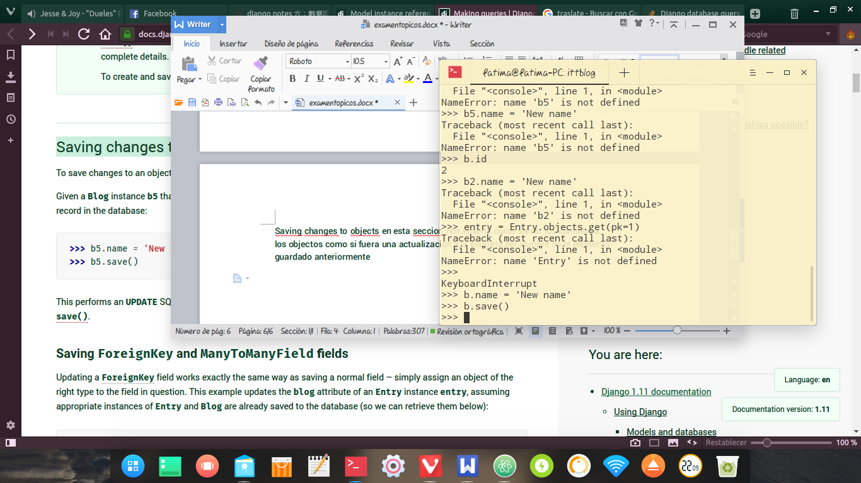

Lineas del ultimo codigo (**The pk Lookup Shortcut), devuelve el objeto que tiene el id# buscado en las tablas, y almacenamiento de llave foranea.....**

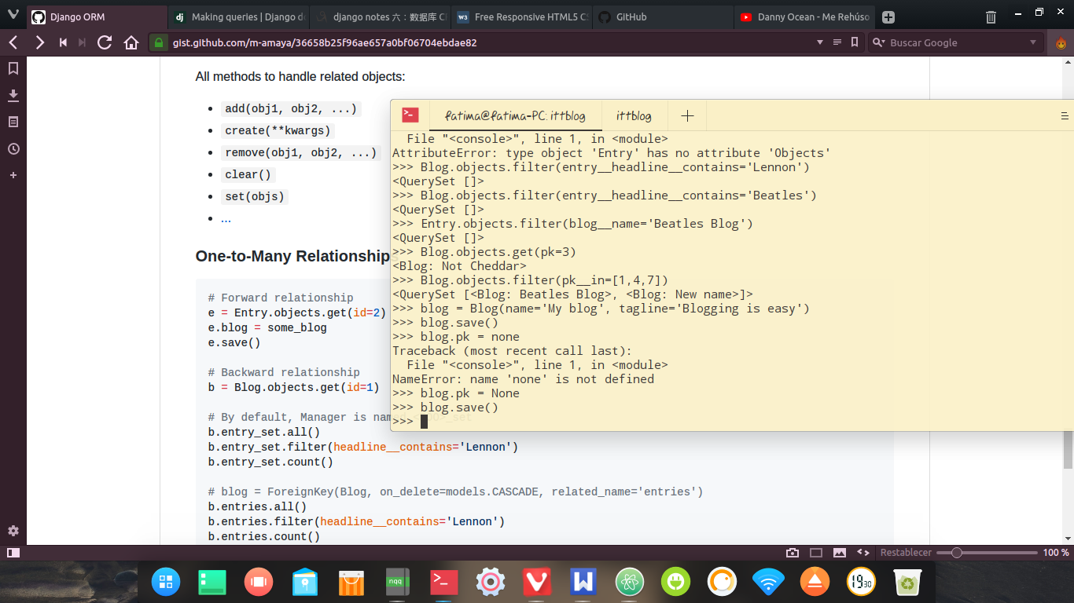

Para consultar estos códigos se utilizo como referencia y obtención de dichos códigos el siguiente enlace:

<https://docs.djangoproject.com/en/1.11/topics/db/queries/>